T.C.
TRABZON ÜNİVERSİTESİ
Tonya Meslek Yüksekokulu Müdürlüğü
(Yatay Geçiş Komisyonu 2024–2026 Faaliyet Döneminde Gerçekleştirilen Çalışmaların Değerlendirilmesi)

Giriş: Yatay geçiş uygulamaları, öğrencilerin akademik gelişimlerini destekleyen ve yükseköğretim kurumları arasında öğrenci hareketliliğini sağlayan önemli süreçlerden biridir. Bu süreçlerin adil, şeffaf ve mevzuata uygun şekilde yürütülmesi, kurumsal kalite güvencesi açısından önem taşımaktadır. Tonya Meslek Yüksekokulu Yatay Geçiş Değerlendirme Komisyonu; yatay geçiş başvurularını ilgili mevzuat hükümleri doğrultusunda değerlendirmek, öğrencilerin intibak süreçlerine ilişkin kararlar almak ve süreçlerin etkin şekilde yürütülmesini sağlamak amacıyla faaliyet göstermektedir. Komisyon çalışmalarında; Yükseköğretim Kurumlarında Önlisans ve Lisans Düzeyindeki Programlar Arasında Geçiş, Çift Anadal, Yan Dal ile Kurumlar Arası Kredi Transferi Yapılması Esaslarına İlişkin Yönetmelik, EK Madde 1 Uygulama İlkeleri, Trabzon Üniversitesi Yatay Geçiş Esasları Yönergesi ve Komisyon Çalışma Usul ve Esasları temel alınmaktadır. Bu raporda, 2024–2026 faaliyet döneminde gerçekleştirilen çalışmalar değerlendirilmiştir
Yöntem: Bu rapor, Tonya Meslek Yüksekokulu Yatay Geçiş Değerlendirme Komisyonu tarafından 2024–2026 faaliyet döneminde gerçekleştirilen çalışmaların doküman incelemesine dayalı olarak hazırlanmıştır. Değerlendirme sürecinde komisyon faaliyetleri, yürütülen etkinlikler, bilgilendirme çalışmaları, izleme faaliyetleri ve komisyon tarafından hazırlanan dokümanlar incelenmiştir. Ayrıca faaliyetlerin gerçekleşme durumları dikkate alınarak mevcut uygulamalar değerlendirilmiştir.
Bulgular: İncelenen dönemde komisyon tarafından yatay geçiş süreçlerinin etkin şekilde yürütülmesine yönelik çeşitli faaliyetler gerçekleştirilmiştir. Öğrencilerin yatay geçiş süreçleri hakkında bilgi sahibi olmalarını sağlamak amacıyla oryantasyon programlarında tüm programlara yönelik bilgilendirme sunumları gerçekleştirilmiştir. Bunun yanında yatay geçiş bilgilendirme rehberi hazırlanmış ve danışman öğretim elemanları aracılığıyla öğrencilerin süreç hakkında bilgilendirilmesi sağlanmıştır. Öğrencilerin güncel bilgilere erişimini kolaylaştırmak amacıyla yatay geçiş bilgilendirme sayfası hazırlanmış ve her dönem güncellenmiştir. Ayrıca yatay geçiş bilgilendirme toplantıları düzenlenerek öğrencilere süreç hakkında doğrudan bilgilendirme yapılmıştır. Gerçekleştirilen faaliyetler incelendiğinde komisyonun öğrenci bilgilendirme, farkındalık oluşturma ve süreç yönetimine yönelik çalışmalar yürüttüğü; yatay geçiş süreçlerine ilişkin bilgiye erişimin artırılmasına yönelik uygulamaların hayata geçirildiği görülmektedir.
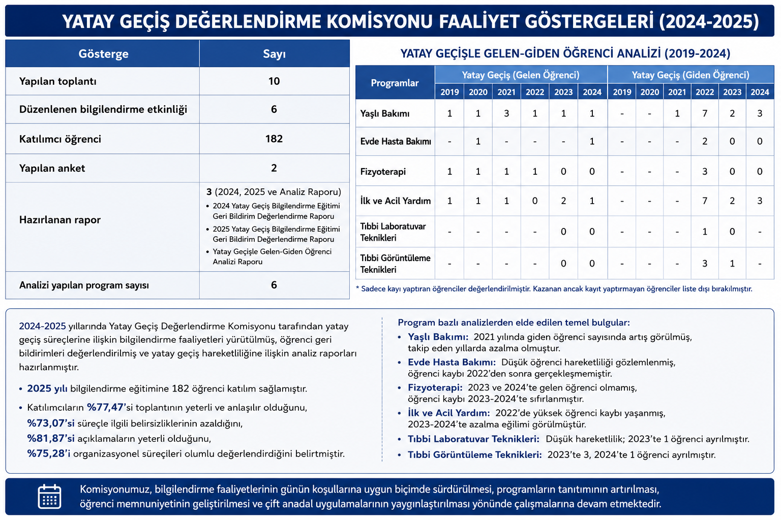
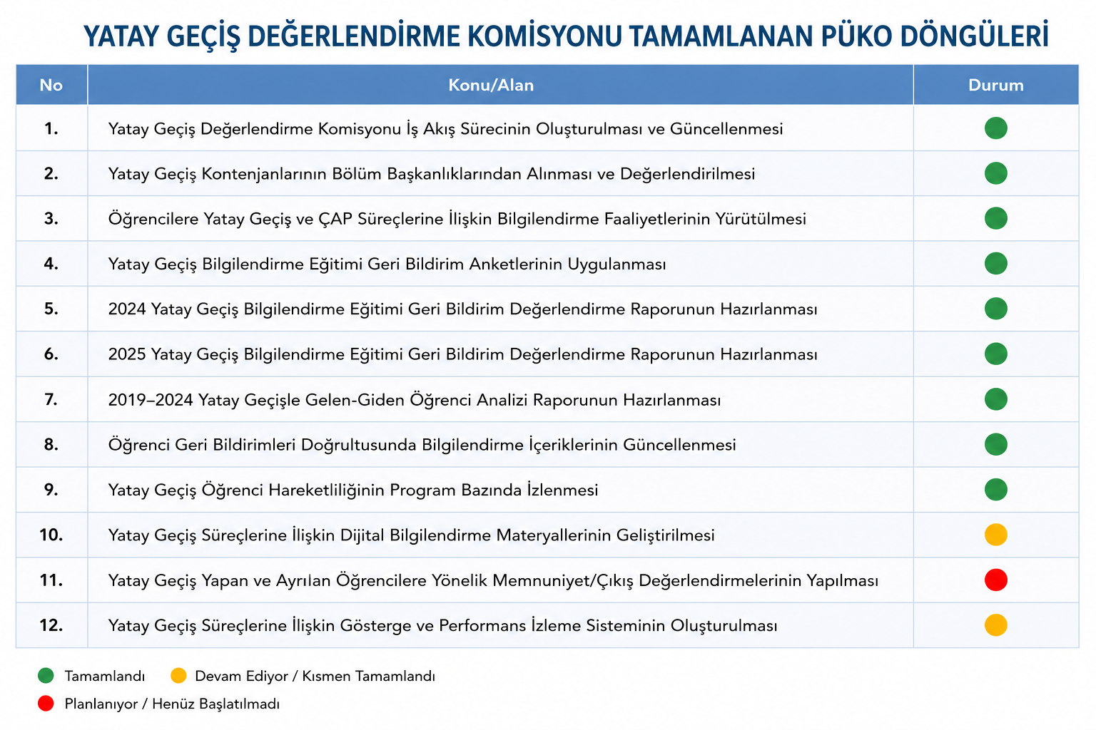
Sonuç ve Öneriler: Yatay Geçiş Değerlendirme Komisyonu tarafından 2024–2026 faaliyet döneminde yürütülen çalışmaların, öğrencilerin yatay geçiş süreçlerine ilişkin bilgi düzeylerinin artırılmasına ve süreçlerin daha sistematik şekilde yürütülmesine katkı sağladığı değerlendirilmektedir. Özellikle bilgilendirme faaliyetleri, dijital içeriklerin hazırlanması ve güncellenmesi ile öğrenci odaklı uygulamalar komisyonun faaliyet alanına önemli katkılar sunmuştur. Bu bağlamda;
- Öğrenci farkındalığını artırmaya yönelik mevcut uygulamaların etkinliğinin korunarak sürdürülebilirliğinin sağlanması,
- Dijital bilgilendirme materyallerinin güncelliğinin korunması ve etkin kullanımının devam ettirilmesi,
- Yatay geçiş öğrenci hareketliliğinin düzenli olarak izlenmesinin sürdürülmesi,
- Öğrenci kayıplarının nedenlerine yönelik analiz çalışmalarının güncel veriler doğrultusunda devam ettirilmesi,
- Veri temelli karar alma süreçlerinde mevcut uygulamaların etkin şekilde kullanılmaya devam edilmesi,
- Çift Anadal Programı (ÇAP) ve yatay geçiş süreçlerinin bütünleşik bir planlama anlayışıyla yürütülmesinin sürdürülmesi önerilmektedir.
Sonuç olarak, bu faaliyetlerin devam ettirilmesiyle birlikte yatay geçiş süreçlerinin kurumsal kalite güvencesi anlayışı çerçevesinde daha etkin, şeffaf ve sürdürülebilir şekilde yürütülmesine katkı sağlanacağı değerlendirilmektedir.

